2023年度
中共攀枝花市委办公室单位决算
目录
公开时间：2024年9月20日
第一部分 单位概况 3
一、主要职责 3
二、机构设置 3
第二部分 2023年度单位决算情况说明 5
一、收入支出决算总体情况说明 5
二、收入决算情况说明 5
三、支出决算情况说明 6
四、财政拨款收入支出决算总体情况说明 6
五、一般公共预算财政拨款支出决算情况说明 7
六、一般公共预算财政拨款基本支出决算情况说明 11
七、财政拨款“三公”经费支出决算情况说明 11
八、政府性基金预算支出决算情况说明 13
九、国有资本经营预算支出决算情况说明 13
十、其他重要事项的情况说明 13
第三部分 名词解释 15
第四部分 附件 19
第五部分 附表 20
一、收入支出决算总表 20
二、收入决算表 20
三、支出决算表 20
四、财政拨款收入支出决算总表 20
五、财政拨款支出决算明细表 20
六、一般公共预算财政拨款支出决算表 20
七、一般公共预算财政拨款支出决算明细表 20
八、一般公共预算财政拨款基本支出决算表 20
九、一般公共预算财政拨款项目支出决算表 20
十、政府性基金预算财政拨款收入支出决算表 20
十一、国有资本经营预算财政拨款收入支出决算表 20
十二、国有资本经营预算财政拨款支出决算表 20
十三、财政拨款“三公”经费支出决算表 20

第一部分 单位概况

一、主要职责
市委办公室是市委的综合办事机构，主要职能是：负责中央、省委和市委重要工作部署，领导重要指示批示的贯彻落实、统筹协调和督促办理；负责市委会议、重大活动的筹备和实施工作，以及市委领导公务活动的协调安排；负责市委重要文稿和市委主要领导文稿的起草、审核、修改和印制；围绕中央、省委和市委工作部署，开展调研、搜集信息、反映动态；负责党委信息、全市重要情况和重大经济信息的收集、整理、分析和上报；负责中央、省委文件的分发、管理，以及市委文件的制发、管理；负责市委规范性文件审查、解释、清理及报送省委备案工作，以及全市党内规范性文件备案审查；负责全市档案管理工作的监督、指导；研究制定公务服务管理工作的具体政策和管理制度并组织实施；对市直各部门及县（区）公务服务管理工作进行指导；负责市委政策研究室、市委保密机要局及市委目标绩效办的人事党务、财务后勤、离退休人员管理等工作；完成市委交办的其他工作。

二、机构设置
2023年，市委办公室（本级）下属非独立核算单位5个，具体为：市委目标绩效办、市委保密机要局、市委政策研究室、市内网服务中心、市民生工作促进中心。

第二部分 2023年度单位决算情况说明

一、收入支出决算总体情况说明
2023年度收、支总计均为6,763.51万元。与2022年度相比，收、支总计各减少4,140.66万元，下降37.97%。主要变动原因是：部分项目款项已于2022年支付完毕，纳入2023年财政保障的项目经费减少。
（图1：收、支决算总计变动情况图）（柱状图）
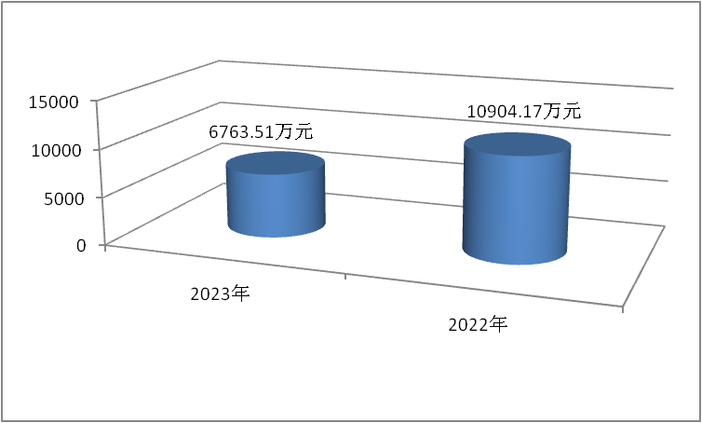

二、收入决算情况说明
2023年度本年收入合计6,760.06万元，全部为一般公共预算财政拨款收入。
（图2：收入决算结构图）（饼状图）
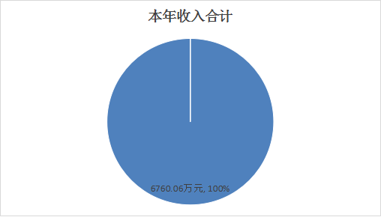

三、支出决算情况说明
2023年度本年支出合计6,760.06万元，其中：基本支出3,332.04万元，占49.29%；项目支出3,428.02万元，占50.71%。
（图3：支出决算结构图）（饼状图）
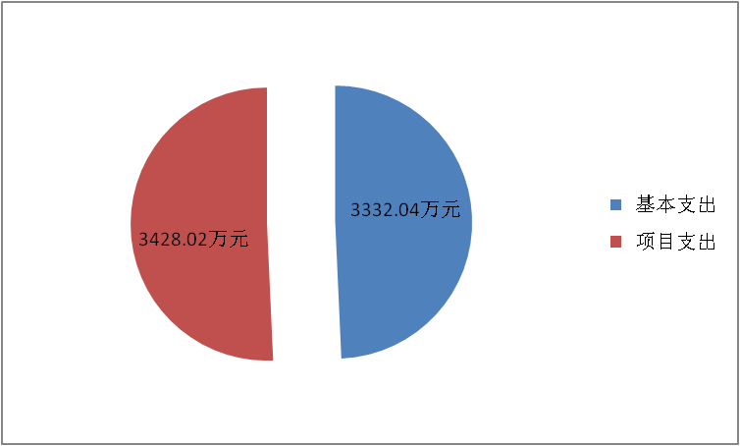

四、财政拨款收入支出决算总体情况说明
2023年度财政拨款收、支总计均为6,760.06万元。与2022年度相比，财政拨款收、支总计各减少4,127.89万元，下降37.91%。主要变动原因是：部分项目款项已于2022年支付完毕，纳入2023年财政保障的项目经费减少。
（图4：财政拨款收、支决算总计变动情况）（柱状图）
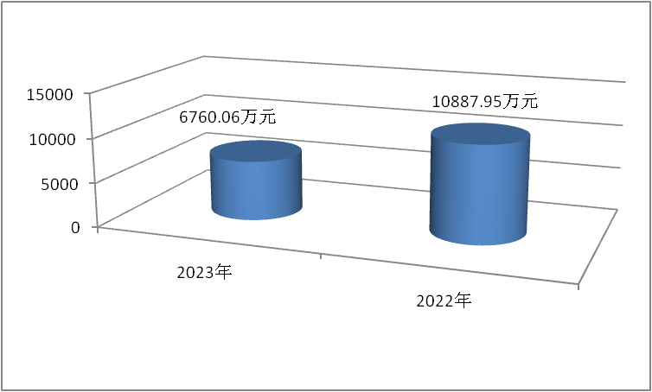

五、一般公共预算财政拨款支出决算情况说明
（一）一般公共预算财政拨款支出决算总体情况
2023年度一般公共预算财政拨款支出6,760.06万元，占本年支出合计的100%。与2022年度相比，一般公共预算财政拨款支出增加2,905.35万元，增长75.37%。主要是安排的项目经费资金性质不同导致，2023年所有项目经费全部由一般公共预算保障；而2022年部分项目由一般公共预算保障，部分项目由政府性基金预算保障。
（图5：一般公共预算财政拨款支出决算变动情况）（柱状图）
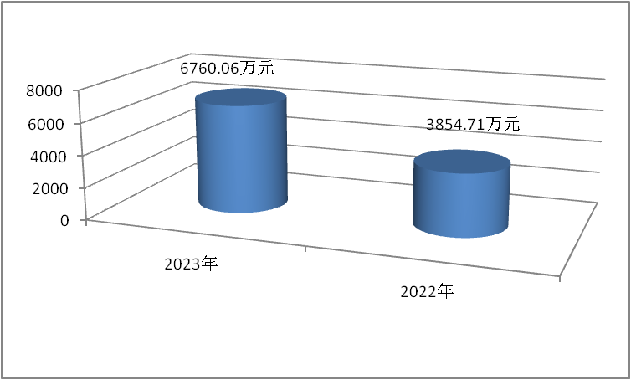
（二）一般公共预算财政拨款支出决算结构情况
2023年度一般公共预算财政拨款支出6,760.06万元，主要用于以下方面：一般公共服务支出5,625.3万元，占83.21%；社会保障和就业支出774.13万元，占11.45%；卫生健康支出146.75万元，占2.17%；城乡社区支出13.2万元，占0.2%；农林水支出2.85万元，占0.04%；住房保障支出197.83万元，占2.93%。
（图6：一般公共预算财政拨款支出决算结构）（饼状图）
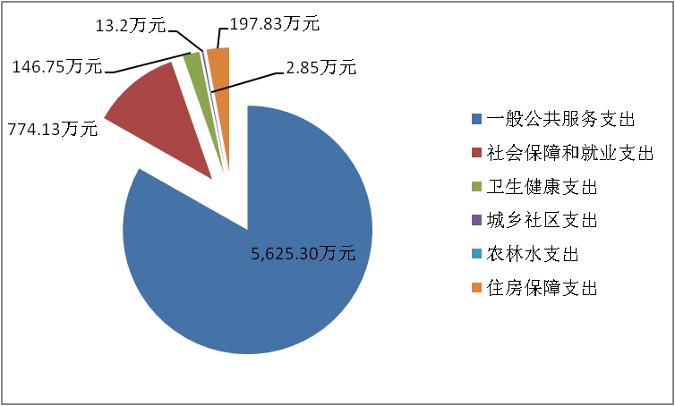
（三）一般公共预算财政拨款支出决算具体情况

2023年度一般公共预算支出决算数为6,760.06，完成预算100%。其中：
1.一般公共服务（类）纪检监察事务（款）派驻派出机构（项）：支出决算为0.09万元，完成预算100%。
2.一般公共服务（类）党委办公厅（室）及相关机构事务（款）行政运行（项）：支出决算为2,163.4万元，完成预算100%。
3.一般公共服务（类）党委办公厅（室）及相关机构事务（款）一般行政管理事务（项）：支出决算为499.64万元，完成预算100%。
4.一般公共服务（类）党委办公厅（室）及相关机构事务（款）事业运行（项）：支出决算为47.97万元，完成预算100%。
5.一般公共服务（类）党委办公厅（室）及相关机构事务（款）其他党委办公厅（室）及相关机构事务支出（项）：支出决算为553.14万元，完成预算100%。
6.一般公共服务（类）组织事务（款）其他组织事务支出（项）：支出决算为1.92万元，完成预算100%。
7.一般公共服务（类）其他一般公共服务支出（款）其他一般公共服务支出（项）：支出决算为2,359.14万元，完成预算100%。
8.社会保障和就业支出（类）行政事业单位养老支出（款）行政单位离退休（项）：支出决算为304.56万元，完成预算100%。
9.社会保障和就业支出（类）行政事业单位养老支出（款）机关事业单位基本养老保险缴费支出（项）：支出决算为273.33万元，完成预算100%。
10.社会保障和就业支出（类）行政事业单位养老支出（款）机关事业单位职业年金缴费支出（项）：支出决算为15.16万元，完成预算100%。
11.社会保障和就业支出（类）抚恤（款）死亡抚恤（项）：支出决算为181.03万元，完成预算100%。
12.社会保障和就业支出（类）社会福利（款）儿童福利（项）：支出决算为0.05万元，完成预算100%。
13.卫生健康支出（类）行政事业单位医疗（款）行政单位医疗（项）：支出决算为128.8万元，完成预算100%。
14.卫生健康支出（类）行政事业单位医疗（款）事业单位医疗（项）：支出决算为1.63万元，完成预算100%。
15.卫生健康支出（类）行政事业单位医疗（款）其他行政事业单位医疗支出（项）：支出决算为15.96万元，完成预算100%。
16.卫生健康支出（类）其他卫生健康支出（款）其他卫生健康支出（项）：支出决算为0.36万元，完成预算100%。
17.城乡社区支出（类）城乡社区公共设施（款）其他城乡社区公共设施支出（项）：支出决算为13.2万元，完成预算100%。
18.农林水支出（类）农业农村（款）其他农业农村支出（项）：支出决算为2.85万元，完成预算100%。
19.住房保障支出（类）住房改革支出（款）住房公积金（项）：支出决算为197.83万元，完成预算100%。

六、一般公共预算财政拨款基本支出决算情况说明
2023年度一般公共预算财政拨款基本支出3,332.04万元，其中：
人员经费2,938.4万元，主要包括：基本工资、津贴补贴、奖金、绩效工资、机关事业单位基本养老保险缴费、职业年金缴费、职工基本医疗保险缴费、公务员医疗补助缴费、其他社会保障缴费、住房公积金、其他工资福利支出、抚恤金、生活补助、医疗费补助、其他对个人和家庭的补助支出等。
公用经费393.64万元，主要包括：办公费、水费、电费、邮电费、差旅费、公务接待费、工会经费、福利费、公务用车运行维护费、其他交通费、其他商品和服务支出。

七、财政拨款“三公”经费支出决算情况说明
（一）“三公”经费财政拨款支出决算总体情况说明
2023年度“三公”经费财政拨款支出决算为27.85万元，完成预算100%，较上年度减少6.5万元，下降18.92%。决算数与预算数持平。
（二）“三公”经费财政拨款支出决算具体情况说明
2023年度“三公”经费财政拨款支出决算中，因公出国（境）费支出决算0万元，占0%；公务用车购置及运行维护费支出决算25.27万元，占90.74%；公务接待费支出决算2.58万元，占9.26%。具体情况如下：
（图7：“三公”经费财政拨款支出结构）（饼状图）
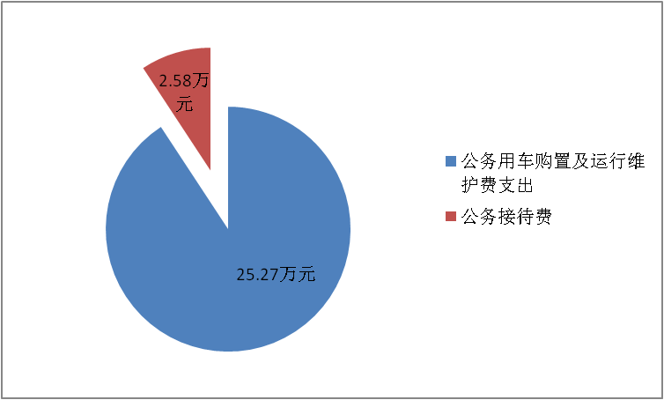
1.因公出国（境）经费支出0万元。
2.公务用车购置及运行维护费支出25.27万元,完成预算100%。公务用车购置及运行维护费支出决算比2022年度减少6.32万元，下降20%。主要原因是贯彻落实党政机关过紧日子要求，对公务用车购置及运行维护费支出进行了进一步压减。
其中：公务用车购置支出0万元。截至2023年12月31日，单位共有公务车辆8辆，其中，轿车2辆，越野车6辆。
公务用车运行维护费支出25.27万元。主要用于下乡调研以及其他远程公务出行等所需的公务用车燃料费、维修费、过路过桥费、车船税及年检费等支出。
3.公务接待费支出2.58万元，完成预算100%。公务接待费支出决算比2022年度减少0.18万元，下降6.52%。主要原因是进一步对公务接待费支出进行了压减。其中：
国内公务接待支出2.58万元，主要用于执行公务、开展业务活动开支的用餐费。国内公务接待16批次，105人次（不包括陪同人员），共计支出2.58万元，具体内容包括：接待上级、其他地区人员来攀开展交流学习及考察调研等。
外事接待支出0万元。

八、政府性基金预算支出决算情况说明
2023年度政府性基金预算财政拨款支出0万元。

九、国有资本经营预算支出决算情况说明
2023年度国有资本经营预算财政拨款支出0万元。

十、其他重要事项的情况说明
（一）机关运行经费支出情况
2023年度，市委办公室机关运行经费支出393.64万元，比2022年度减少23.53万元，下降5.64%。主要原因为：一是2023年对“三公”经费支出进行了压减；二是2023年市侨联的财务管理关系由市委办公室划转至市委统战部，相关经费支出不再纳入市委办公室决算反映。
（二）政府采购支出情况
2023年度，市委办公室政府采购支出总额0万元。
（三）国有资产占有使用情况
截至2023年12月31日，市委办公室共有车辆8辆，其中：机要通信用车2辆、应急保障用车4辆、特种专业技术用车1辆、其他用车1辆，其他用车主要是用于保障调研等公务出行需要。单价50万元以上通用设备0台（套），单价100万元以上专用设备（不含车辆）0台（套）。
（四）预算绩效管理情况
根据预算绩效管理要求，本单位在2023年度预算编制阶段对12个项目编制了绩效目标，预算执行过程中，选取9个项目开展绩效监控，组织对12个项目开展绩效自评，绩效自评表详见第四部分附件。

第三部分 名词解释

1.财政拨款收入：指单位从同级财政部门取得的财政预算资金。
2.年初结转和结余：指以前年度尚未完成、结转到本年按有关规定继续使用的资金。
3.年末结转和结余：指单位按有关规定结转到下年或以后年度继续使用的资金。
4.一般公共服务（类）纪检监察事务（款）派驻派出机构（项）：指由纪检监察部门负担的派驻各部门和单位的纪检监察人员的专项业务支出。
5.一般公共服务（类）党委办公厅（室）及相关机构事务（款）行政运行（项）：指行政单位（包括实行公务员管理的事业单位，下同）的基本支出。
6.一般公共服务（类）党委办公厅（室）及相关机构事务（款）一般行政管理事务（项）：指行政单位未单独设置项级科目的其他项目支出。
7.一般公共服务（类）党委办公厅（室）及相关机构事务（款）专项业务（项）：指党委办公厅（室）及相关机构开展专项业务活动所发生的支出。
8.一般公共服务（类）党委办公厅（室）及相关机构事务（款）事业运行（项）：指事业单位的基本支出，不包括行政单位后勤服务中心、医务室等附属事业单位。
9.一般公共服务（类）党委办公厅（室）及相关机构事务（款）其他党委办公厅（室）及相关机构事务支出（项）: 指其他用于党委办公厅（室）及相关机构事务支出。
10.一般公共服务（类）组织事务（款）其他组织事务支出（项）: 指其他用于中国共产党组织部门的事务支出。
11.一般公共服务（类）其他一般公共服务支出（款）其他一般公共服务支出（项）: 指除单独设置了项目以外的其他一般公共服务支出。
12社会保障和就业支出（类）行政事业单位养老支出（款）行政单位离退休（项）: 指行政单位开支的离退休经费。
13.社会保障和就业支出（类）行政事业单位养老支出（款）机关事业单位基本养老保险缴费支出（项）: 指机关事业单位实施养老保险制度由单位缴纳的基本养老保险费支出。
14.社会保障和就业支出（类）行政事业单位养老支出（款）机关事业单位职业年金缴费支出（项）: 指机关事业单位实施养老保险制度由单位实际缴纳的职业年金支出。
15.社会保障和就业支出（类）抚恤（款）死亡抚恤（项）: 指按规定用于烈士和牺牲、病故人员家属的一次性和定期抚恤金、丧葬补助费以及烈士褒扬金。
16.社会保障和就业支出（类）社会福利（款）儿童福利（项）: 指对儿童提供福利服务方面的支出。
17.卫生健康支出（类）行政事业单位医疗（款）行政单位医疗（项）: 指财政部门安排的行政单位基本医疗保险缴费经费。
18.卫生健康支出（类）行政事业单位医疗（款）事业单位医疗（项）: 指财政部门安排的事业单位基本医疗保险缴费经费。
19.卫生健康支出（类）行政事业单位医疗（款）其他行政事业单位医疗支出（项）:指其他用于行政事业单位医疗方面的支出。
20.卫生健康支出（类）其他卫生健康支出（款）其他卫生健康支出（项）:指其他用于卫生健康方面的支出。
21.城乡社区支出（类）城乡社区公共设施（款）其他城乡社区公共设施支出（项）: 指其他用于城乡社区公共设施方面的支出。
22.农林水支出（类）农业农村（款）其他农业农村支出（项）: 指除债务化解以外其他用于农林水方面的支出。
23.住房保障支出（类）住房改革支出（款）住房公积金（项）: 指行政事业单位按人力资源和社会保障部、财政部规定的基本工资和津贴补贴以及规定比例为职工缴纳的住房公积金。
24.基本支出：指为保障机构正常运转、完成日常工作任务而发生的人员支出和公用支出。
25.项目支出：指在基本支出之外为完成特定行政任务和事业发展目标所发生的支出。
26.“三公”经费：指单位用财政拨款安排的因公出国（境）费、公务用车购置及运行费和公务接待费。其中，因公出国（境）费反映单位公务出国（境）的国际旅费、国外城市间交通费、住宿费、伙食费、培训费、公杂费等支出；公务用车购置及运行费反映单位公务用车车辆购置支出（含车辆购置税）及租用费、燃料费、维修费、过路过桥费、保险费等支出；公务接待费反映单位按规定开支的各类公务接待（含外宾接待）支出。
27.机关运行经费：为保障行政单位（含参照公务员法管理的事业单位）运行用于购买货物和服务的各项资金，包括办公费、邮电费、差旅费、公务接待费、工会经费、福利费、办公用房水电费、公务用车运行维护费以及其他费用。

第四部分 附件

部门预算项目支出绩效自评表（2023年度）见附件。

第五部分 附表

一、收入支出决算总表

二、收入决算表

三、支出决算表

四、财政拨款收入支出决算总表

五、财政拨款支出决算明细表

六、一般公共预算财政拨款支出决算表

七、一般公共预算财政拨款支出决算明细表

八、一般公共预算财政拨款基本支出决算表

九、一般公共预算财政拨款项目支出决算表

十、政府性基金预算财政拨款收入支出决算表

十一、国有资本经营预算财政拨款收入支出决算表

十二、国有资本经营预算财政拨款支出决算表

十三、财政拨款“三公”经费支出决算表

